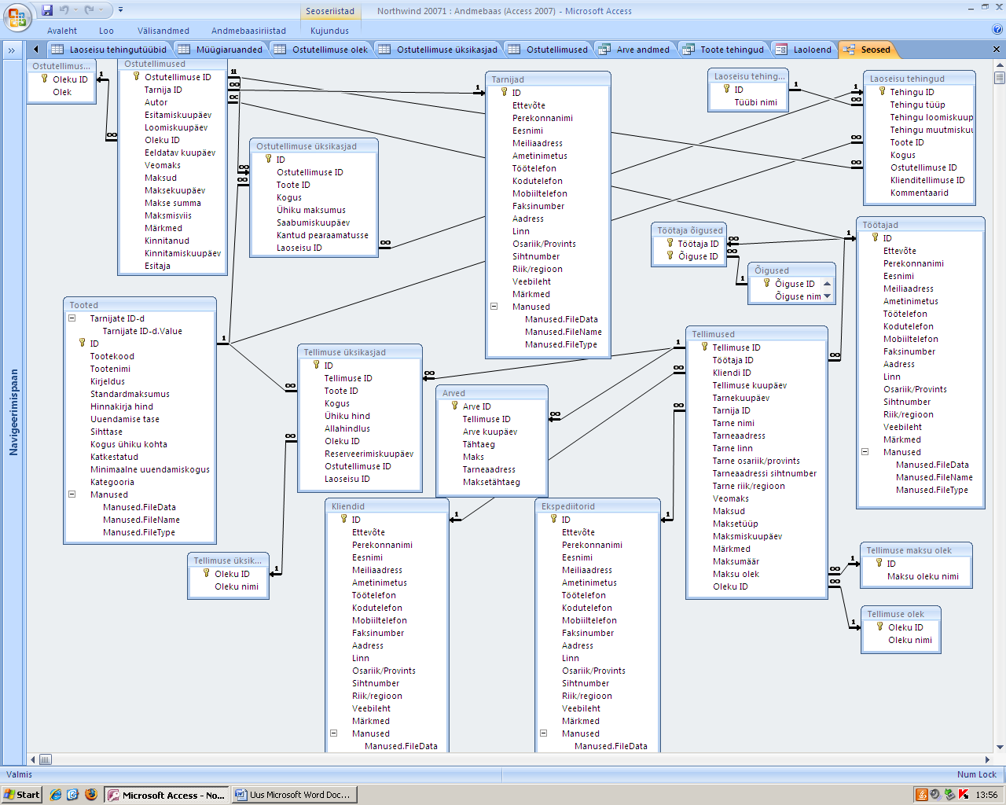
Joonise seletus
Soevad tabelid on laoseisu tehingud, tellimused ja ostutellimused. Tabel tellimused on seotud tabeliga tellimuse maksu oleku id ja tellimused maksu olek väljaga. Tellimuse olek on seotud tellimuse tabeliga oleku id-ga. Ekspediitori tabel on seotud tellimuse tabeliga tarnija id-ga. Tabel kliendid on seotud tellimuse tabeliga kliendi id-ga. Arved on seotud tellimuse tabeliga tellimuse id-ga. Tabel tellimuse üksikasjad on seotud tellimuse tabeliga tellimuse id välja abil. Tellimuse üksikasjad tabel on seotud tellimuse üksikasja tabeliga oleku id-ga. Tellimuse üksikasjad tabel on seotud toodetega. Tabel tooted on seotud ostutellimuste üksikasjade tabeliga mis on seotud ostutellimuste tabeliga. See omakorda on ostutellimuste oleku tabeliga. Ostutellimuste tabel on seotud veel tarnijate tabeliga ning töötajate tabeliga. See on seotud tabeli töötaja õigused ning see on seotud tabeliga õigused. Seov tabel laoseisu tehingud on seotud tooted, ostu tellimused, ostutellimuste üksikasjadega ja laoseisu tehingud tabelitega. Kautselt on kõik tabelid omavahel seotud.

